附件3酒店交通地图

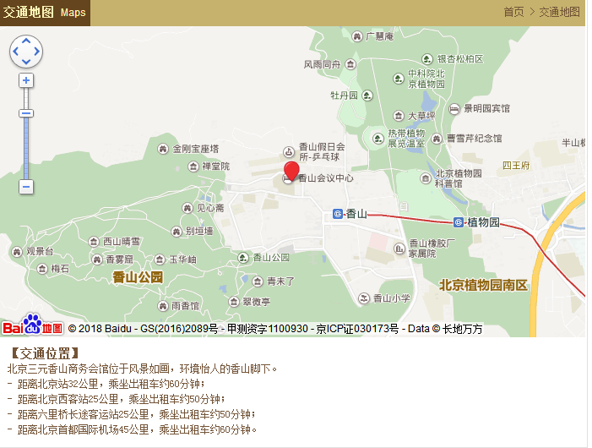

路线：

机场到酒店：T2航站楼乘坐机场线途径1站到达三元桥→换乘地铁10号线途径13站到达巴沟站→换乘西郊线(巴沟-香山)途径5站到达香山站→步行734米到达终点。

北京南站到酒店：乘坐地铁4号线大兴线(天宫院-安河桥北)途径14站到达海淀黄庄→换乘地铁10号线途径2站到达巴沟→换乘西郊线(巴沟-香山)途径5站到达香山站→步行734米到达终点。

北京站到酒店：乘坐地铁2号线(内环)途径6站到达复兴门→换乘地铁1号线(四惠东-苹果园)途径4站到达公主坟→换乘地铁10号线途径6站到达巴沟→换乘西郊线(巴沟-香山)途径5站到达香山站→步行734米到达终点。

北京西站到酒店：乘坐地铁9号线(国家图书馆-郭公庄)途径2站到达六里桥→换乘地铁10号线(内环(车道沟-车道沟))途径8站到达巴沟→换乘西郊线(巴沟-香山)途径5站到达香山站→步行734米到达终点。